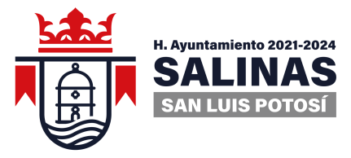
DEPENDENCIA:PRESIDENCIA MUNICIPAL
AREA o DPTO: ECOLOGIA Y MEDIO AMBIENTE
EXPEDIENTE: EMA/PM/2021
OFICIO No.
ASUNTO: TRAMITES Y SERVICIOS

Salinas, S.L.P.
A quien Corresponda:

Por medio del presente se informa que para la limpieza, recolección y traslado de residuos sólidos al relleno sanitario no se realizan trámites y el servicio que se brinda es la recolección de basura y el traslado de la misma al relleno sanitario.

A T E N T A M E N T E

________________________________
PROFR. OSCAR OSCIEL LEGASPI BALDERAS DIRECTOR DE ECOLOGIA Y MEDIO AMBIENTE

“2021, AÑO DE LA SOLIDARIDAD MÉDICA, ADMINISTRATIVA, Y CIVIL, QUE COLABORA EN LA CONTINGENCIA SANITARIA DEL COVID 19”

